# Лабораторная работа №1

**Тема:** Знакомство с виртуальной машиной Oracle Virtual Box. Установка и основы работы с операционной системой MS-DOS

**Цель работы:**Изучение основных понятий о виртуальных машинах для их практического применения. **Приобретение основных навыков работы в среде операционной системы MS-DOS.**

**Теоретические сведения:**

Виртуальная машина — это полностью изолированный программный контейнер, способный выполнять собственную операционную систему и приложения, как физический компьютер. Виртуальная машина работает абсолютно так же, как физический компьютер, и содержит собственные виртуальные (т.е. программные) ЦП, ОЗУ, жесткий диск и сетевую интерфейсную карту (NIC).

## Различные виртуальные машины

Все отличия существующих виртуальных машин, по сути, сводятся лишь к перечню поддерживаемых ими **операционных систем**, а так же **стоимости**. Наиболее распространены сегодня системы VirtualBox, Windows Virtual PC и VMWare. Чем же они отличаются?

**1. ORACLE VirtualBox — универсальная бесплатная виртуальная машина**

**VirtualBox** — очень простой, мощный и бесплатный инструмент для виртуализации, развивающийся благодаря поддержжке знаменитой корпорации ORACLE. Он распространяется бесплатно, с открытым исходным кодом. VirtualBox позволяет устанавливать в качестве «гостевой» практически любую современную операционную систему, будь то Windows, MacOS или любой из многочисленных представителей семейства Linux.

Преимуществом VirtualBox является простой и понятный пользовательский интерфейс. Хорошо сделан перевод на русский язык. Все основные функции вынесены в виде кнопок под меню. Создание виртуальных машин выполняется с помощью пошагового мастера.

VirtualBox поддерживает работу с сетями, поэтому ваша виртуальная ОС сможет легко выйти в Интернет. Очень полезной является функция «снимков» операционной системы. Виртуальная машина записывает на винчестер «точки восстановления», к которым вы в любой момент можете откатить гостевую систему в случае возникновения ошибок или сбоев.

**2. Windows Visual PC — виртуальная машина от Microsoft**

**Windows Virtual PC** — виртуальная машина для работы только и исключительно с Windows. Установить на Visual PC операционную систему Linux или MacOS просто невозможно.

Visual PC позволяет запускать несколько разных копий Windows на одном компьютере. Поддерживается работа с операционными системами Microsoft разных поколений, в том числе с 64-битными.

Плюсом Visual PC является возможность задать, какая из запущенных виртуальных машин будет более приоритетной по сравнению с другими. При этом «хостовый» компьютер сможет в автоматическом режиме выделять под ее нужды большее количество ресурсов за счёт других виртуальных систем, если «гостевой» системе это необходимо.

Моноплатформенность виртуальной машины Visual PC является её главным недостатком, впрочем, если требуется тестировать только разные версии Windows, это не актуально. Некоторым недостатком можно считать менее функциональный и менее удобный чем в VirtualBox интерфейс. В остальном Visual PC вполне надёжный инструмент, позволяющий тестировать операцонные системы Microsoft.

**3 VMware Workstation — для серьёзных задач**

VMware Workstation – мощная, платная, максимально-надёжная программа для виртуализации, которая поддерживает работу с Windows и Linux. Для виртуализации MacOS, данная машина не предназначена.

Благодаря высокой надёжности и широчайшей функциональности VMware Workstation часто используется не просто для тестирования, а даже для постоянной работы виртуальных машин в качестве серверов даже для бизнес-приложений, будь то фаервол, отеляющий сеть организации от Интернет или даже сервер какой-либо базы данных.

VMware Workstation можно очень гибко настраивать, включая множество параметров сетевых подключений для работы с интернетом. Система имеет собственный виртуальный 3D-ускоритель, который позволяет получить высокое качество графики.

Интерфейс VMware Workstation достаточно грамотно организован, поэтому освоиться со всем её богатым функционалом довольно легко. В программе полностью поддерживается русский язык.

Необходимо отметить, что у VMware Workstation есть бесплатный «младший брат» — VMWare Player. В отличие от версии Workstation, плеер не умеет создавать виртуальные машины, но позволяет запускать ранее созданные. Эта программа будет полезна в случаях тестирования, когда, к примеру, разработчик какой-либо автоматизированной системы передат её на ознакомление именно в виде образа виртуальной машины. Эта практика получает всё большее распространение, поскольку избавляет пользователя от необходимости разворачивать незнакомую программу самостоятельно.

### Краткий обзор интерфейса и возможностей VirtualBox

Сначала обратим внимание на верхний левый угол, в котором находится меню управления.

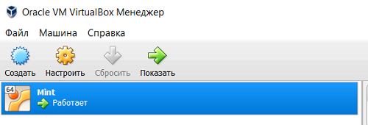

Общее меню управления Oracle VirtualBox

В разделе справка находится различная полезная информация и ссылки, которые помогут справиться с различными трудностями, которые могут у вас возникнуть в процессе работы с программой.

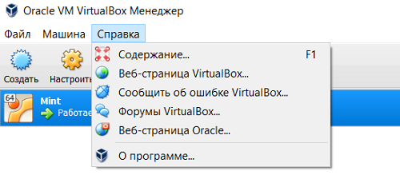

Раздел справка главного меню Oracle VirtualBox

Раздел «Машина» позволит вам управлять существующими виртуальными машинами, которые уже созданы в Виртуалбоксе, или создавать новые виртуальные машины, кстати, как видно по скринам, у меня уже создана виртуальная машина, на которой установлен Linux Mint. Стоит отметить: можно создать несколько виртуальных машин с одинаковой операционной системой на борту, но более того, если основная ОС у вас 32-ух битная, то вы без каких-либо проблем сможете поставить в качестве гостевой ОС 64-ех битную гостевую ОС.

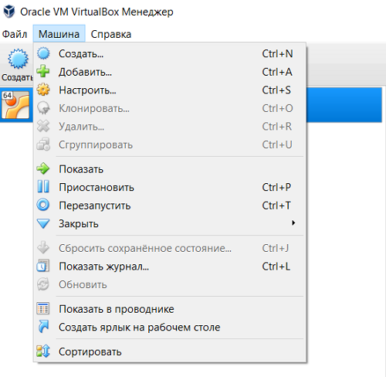

Раздел Машина главного меню Oracle VirtualBox

И наконец раздел «Файл» дает нам доступ к общим настройкам приложения Oracle VirtualBox, а также доступ к виртуальным носителям/дискам, с которыми работает или может работать приложение.

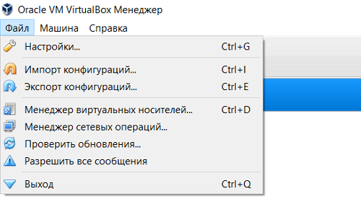

Раздел Файл главного меню Oracle VirtualBox

Обратите внимание на панель быстрого доступа, которая находится под основным меню. Здесь можно создать новую виртуальную машину.

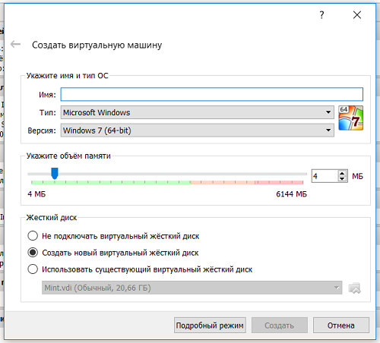

Окно создания новой виртуальной машины в VirtualBox

Изменить характеристики текущей выделенной в проводнике виртуальной машины (в моем случае только одна машина установлена), это делается по нажатию кнопки «Настроить».

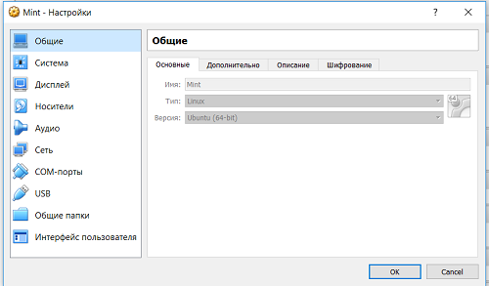

Окно изменения настроек для уже существующей машины VirtualBox

Осталась третья активная кнопка «Показать», нажав на нее, вы попадете в окно установленной и запущенной в данный момент гостевой операционной системы.

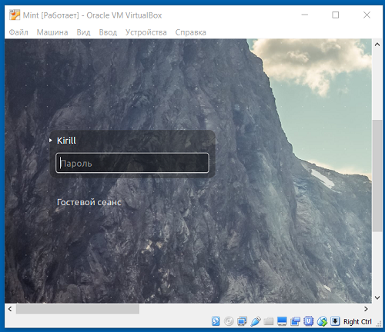

Примерно так выглядит окно запущенной виртуальной машины

Как видите, в этом окне есть несколько элементов управления, но о них мы поговорим в другой публикации, в которой будем разбираться с установкой.

Завершая разговор про интерфейс отмечу: если в проводнике слева вы выделите виртуальную машину, то справа вы увидите ее основные характеристики и настройки, а также миниатюру экрана виртуальной машины.

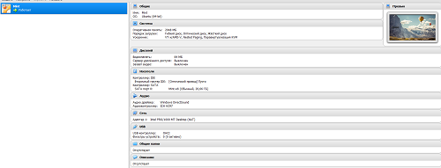

Общий вид главного окна VirtualBox

С [этого сайта](https://virtualboxes.org/images/) (https://virtualboxes.org/images/)  вы можете **скачать готовые образы различных виртуальных машин, которые можно интегрировать в VirtualBox**, тем самым у вас отпадет необходимость в установке и первичной конфигурации незнакомых операционных систем, поскольку вам достаточно скачать нужный образ и показать его Виртуалбоксу (на этом образе уже установлена операционная система).

**Некоторые команды MS-DOS**

**Сервисные команды**  
1.3.1. Запросить справку о версии MS-DOS. Формат команды: VER  
1.3.2. Очистить экран. Формат команды: CLS  
1.3.3. Запрос текущей даты. Формат команды: DATE  
1.3.4. Запрос текущего времени. Формат команды: TIME

***Команды навигации по дискам и каталогам***  
1.3.5. Сменить текущий диск. Формат команды: ИмяДиска:  
Пример: C:\>D:  
D:\>  
1.3.6. Сменить текущий каталог. Формат команды: CD МаршрутКаталога  
Пример: C:\>CD DOS  
C:\DOS>  
1.3.7. Вернуться в родительский каталог. Формат команды: CD..  
1.3.8. Перейти в корневой каталог текущего диска. Формат команды: CD\

***Команды для работы с файлами***  
1.3.9. Переименовать файл. Формат команды: REN СтароеИмя НовоеИмя  
1.3.10. Просмотреть файл. Формат команды: TYPE ИмяФайла  
1.3.11. Редактировать файл. Формат команды: EDIT ИмяФайла  
1.3.12. Копировать файл. Формат команды: COPY ИмяФайлаОригинала ИмяФайлаКопии  
1.3.13. Вывод файла на печать. Формат команды: COPY ИмяФайла PRN  
1.3.14. Переместить файл. Формат команды: MOVE ИмяФайла МаршрутКаталога  
1.3.15. Удалить файл. Формат команды: DEL ИмяФайла

***Команды для работы с каталогами***  
1.3.16. Просмотреть содержимое каталога. Формат команды: DIR [МаршрутКаталога] [/P]  
Где: /P – включить режим постраничного вывода информации на экран монитора (при большом объеме информации).  
Примечание. Фрагменты командной строки, заключенные в квадратные скобки являются необязательными. При их  
использовании квадратные скобки опускаются.  
1.3.17. Создать новый каталог. Формат команды: MD ИмяКаталога  
1.3.18. Переименовать каталог. Формат команды: MOVE СтароеИмя НовоеИмя  
1.3.19. Удалить пустой каталог. Формат команды: RD ИмяКаталога

Примечание. Нельзя удалять текущий каталог, нужно перейти вначале в родительский.

**ПРАКТИЧЕСКАЯ ЧАСТЬ 1**

1. Создать виртуальную машину в программе VirtualBox (имя машины должно иметь следующий формат: MS-DOS Фамилия

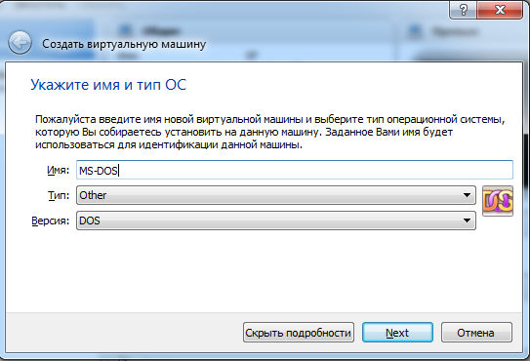

2. Укажите объем оперативной памяти 64Мб.

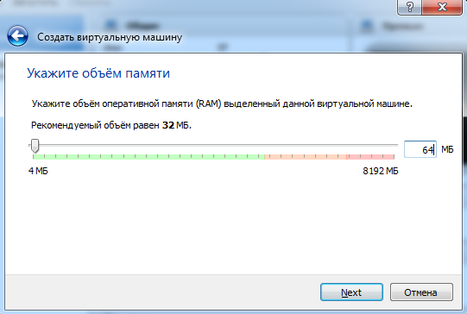

3. Создать новый  виртуальный жесткий диск фиксированного размера не менее 10 Мб

Для установки был выбран MS-DOS 6.22, так как это последняя «коробочная» версия этой ОС (остальные версии являлись частью Windows 9x). Устанавливается эта ОС на нескольких дискетах, поэтому здесь у нас есть два варианта — либо иметь полноценный флоппи-дисковод и дискеты с дистрибутивом MS-DOS, либо образы этих самых дискет. Дисковода  у нас нет, но есть три установочные дискеты.

4. Войти в настройки созданной виртуальной машины, выбрать в качестве контроллера Flopy образ первой дискеты.

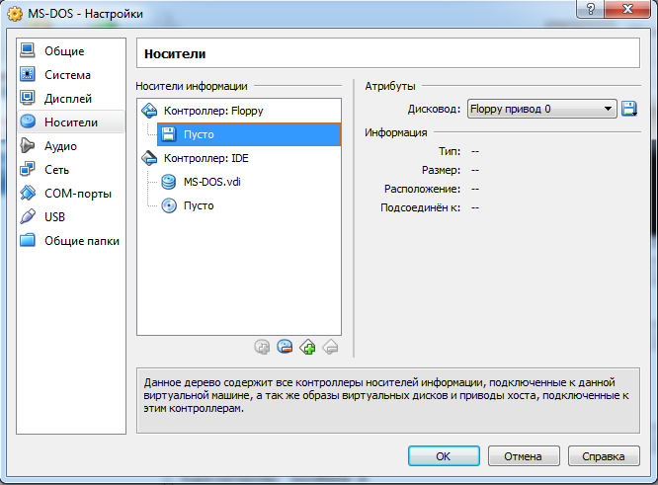

5. Загляните в раздел **Система** и убедитесь, что на вкладке **Материнская плата**в порядке загрузки первой стоит дискета (если это не так вы с легкостью можете изменить порядок при помощи кнопок со стрелочками).

6. Запустить виртуальную машину.

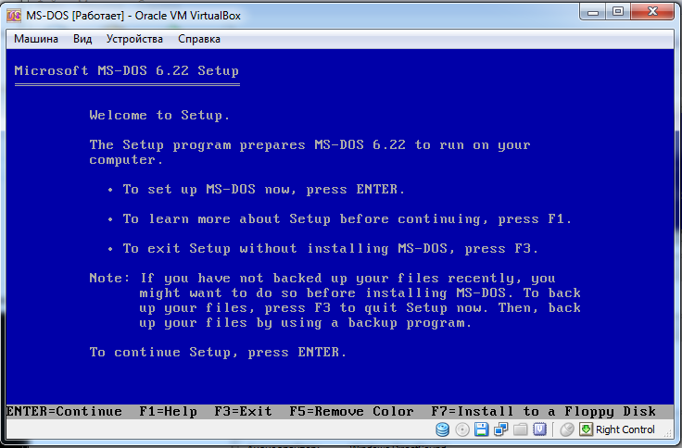

7. Нажать кнопку ENTER для продолжения. Далее начать установку продолжая нажимать кнопку Enter до требования поменять флоппи-диск на диск №2.

8.  Далее сменить диск на диск (образ) №3.

9.  По окончании установки извлеките диск из привода и нажмите ENTER.

10. После перезапуска компьютера у вас загрузится ОС MS-DOS.

11. Сделать скриншот виртуальной машины для отчета.

**ПРАКТИЧЕСКАЯ ЧАСТЬ 2**

1. Запустить виртуальную машину с установленной ОС MS-DOS
2. Очистить экран монитора
3. Запросить справку о версии MS-DOS
4. Создать новый каталог OS
5. Перейти в новый созданный каталог.
6. Создать в нем (с помощью команды EDIT) файл 2.txt.
7. Файл 2.txt должен содержать все известные вам команды ms-dos (по одной на каждой строке). Сохранить созданный файл.
8. Просмотреть созданный файл.
9. Найти в сети Интернет и установить один из консольных файловых менеджеров - NortonCommander или DosNavigator
10. Перейти в корневой каталог.

Каждый этап работы начиная с №3 должен быть подтвержден скриншотом в отчете